*Муниципальное бюджетное учреждение*

*дополнительного образования*

*«Детская школа искусств» города Усинска*

*«Челядьлы искусств школа»*

*Усинск карса содтӧд тӧдӧмлун сетан*

*муниципальнӧй сьӧмкуд учреждение*

**Доклад**

в рамках

Семинара **«Современные образовательные технологии»** на тему:

***«Инновационные методы обучения музыке в ДШИ».***

*Выполнила:*

*преподаватель ДШИ*

*Крикун Елена Владимировна*

*г. Усинск, 2017 год*

B современном, быстро меняющемся мире очевидна актуальность поиска инновационных форм и методов обучения музыке, которые обеспечивали бы развитие творческой личности, обладающей высокой креативностью и способностью адаптации к высокотехнологичным реалиям жизни.

Искусство и образование развиваются в общем технологическом контексте, ведь каждый музыкальный инструмент – дитя своего времени.

Вполне закономерно, что и в наш цифровой век появился новый электронный инструментарий, имеющий глобальное значение для развития, как музыкального искусства, так и образования.

Прежде всего, электронное музыкальное творчество играет значительную роль в современной музыкальной культуре, и его появление обусловлено исторически как результат усложнения музыкально-коммуникативной цепочки, что, в свою очередь связано с совершенствованием инструментария.

Педагоги многих учебных заведений с энтузиазмом погрузились в новый, открываемый клавишным синтезатором и компьютерных технологий мир педагогической деятельности, т. к. это вызывает большой интерес у детей и подростков и, несомненно, приносит большую пользу их эстетическому и нравственному развитию.

Известно, что обучение наиболее эффективно, когда оно не оторвано от реальности, когда задействованы разум и эмоции. Всё это относиться и к музыкальному образованию.

Однообразная, монотонная деятельность приводит детей к быстро наступающему утомлению, и тому состоянию, которое определяется у детей словом «скучно». «Все жанры хороши, кроме скучного», - говорил некогда Вальтер.

Никто не встречал ребенка, который бы не пришел на первый урок музыки с сияющими глазами, с огромным ожиданием, с безграничной любовью к незнакомому миру звуков и желанием извлечь их своими собственными руками.

Золтан Кодай говорил: «Давайте вложим в руки детям, восприимчивым к музыке, тот ключик, при помощи которого они смогут вступить в волшебный сад музыки, чтобы приумножить смысл всей их жизни».

Эти слова могут служить стимулом к кропотливой работе всех преподавателей.

Главная задача преподавателя состоит в том, чтобы иметь наготове неиссякаемый запас увлекательных возможностей, с помощью которых можно научиться играть на любом инструменте. Ребёнок не должен лишаться детства, поэтому необходимо заинтересовать его процессом музицирования на инструменте, чтобы у него появилась потребность к занятиям.

К каждому ребенку нужно найти свой собственный подход. Нормальный, здоровый ребенок обычно любознателен, пытлив, открыт для внешних впечатлений и воздействий; почти все его интересует, привлекает внимание. Этим «рычагом», созданным самой природой, следует постоянно пользоваться в обучении вообще и на музыкальных занятиях в частности.

Выдумка, творческая фантазия, изобретательность педагога - музыканта ничем не ограничены, кроме, естественно, здравого смысла, практической целесообразности и профессиональных действий педагога.

В любом случае, если ему удастся вызвать интерес учащихся – и не только вызвать, но и поддержать его в течение нужного времени, - необходимые предпосылки для успеха будут созданы.

Одной из таких интересных и увлекательных возможностей является игра в ансамбле. Мы знаем, что ансамбль – это вид совместного музицирования, которым занимались во все времена, при каждом удобном случае и на любом уровне владения инструментом.

В этом жанре писали почти все выдающиеся композиторы. Писали как для домашнего музицирования, так и для интенсивного обучения и концертных выступлений.

Ученик проявляет повышенный интерес к занятиям тогда, когда не чувствует собственной беспомощности, а получает удовольствие от результатов своей работы. Лучше разучить несколько нетрудных пьес и играть их на высоком художественном уровне, чем «мусолить» одну сложную, так и не добравшись до творческой ее интерпретации. Совместная игра отличается от сольной прежде всего тем, что и общий план и все детали интерпретации являются плодом раздумий и творческой фантазии не одного, а нескольких исполнителей и реализуются их общими усилиями.

Для успешного усвоения этих задач на занятиях в классе ансамбля возможно применение клавишного синтезатора.

Воспитание чувства ритма и тембрового слуха, ритмический контроль – самая трудная задача в процессе обучения, и синтезатор здесь – незаменимый помощник. Синтезатор по сравнению с другими музыкальными инструментами – самый молодой и в то же время самый многофункциональный, многоплановый, универсальный инструмент.

Какие же возможности открываются при использовании клавишного синтезатора?

Исполнение учениками произведений с автоаккомпанементом, причем с варьируемыми ритмами, даст несравнимо большие навыки ансамблевой игры, ведь для основной массы учеников школы исполнение сольных концертов с оркестром на сегодняшний день остается недостижимой мечтой. Здесь синтезатор мог бы помочь: если и не полностью имитировать оркестр через воспроизведение компьютерного Midi файла, то создать иллюзию оркестрового ансамбля, записав партию оркестра в память.

Игра в ансамбле с различными тембрами синтезатора возможна даже для начинающих обучающихся. Автоаккомпанемент синтезатора – это главный помощник, который полностью подчиняется исполнителю. Придумать для него роль в каждом конкретном произведении – задача ученика и педагога

Классные концерты, которые есть у каждого педагога школы, могут превратиться в настоящие «художественные вечера», удивляя разнообразными и интересными номерами.

В заключение, хотелось бы отметить, что современные реалии ставят перед педагогическим сообществом серьёзные задачи, а наступившие перемены сулят яркие перспективы для творчества и широкую востребованность для тех музыкантов и педагогов, кто открыт новшествам.

И в любой сфере деятельности всегда можно найти место инновациям, даже когда всё уже изучено и апробировано.

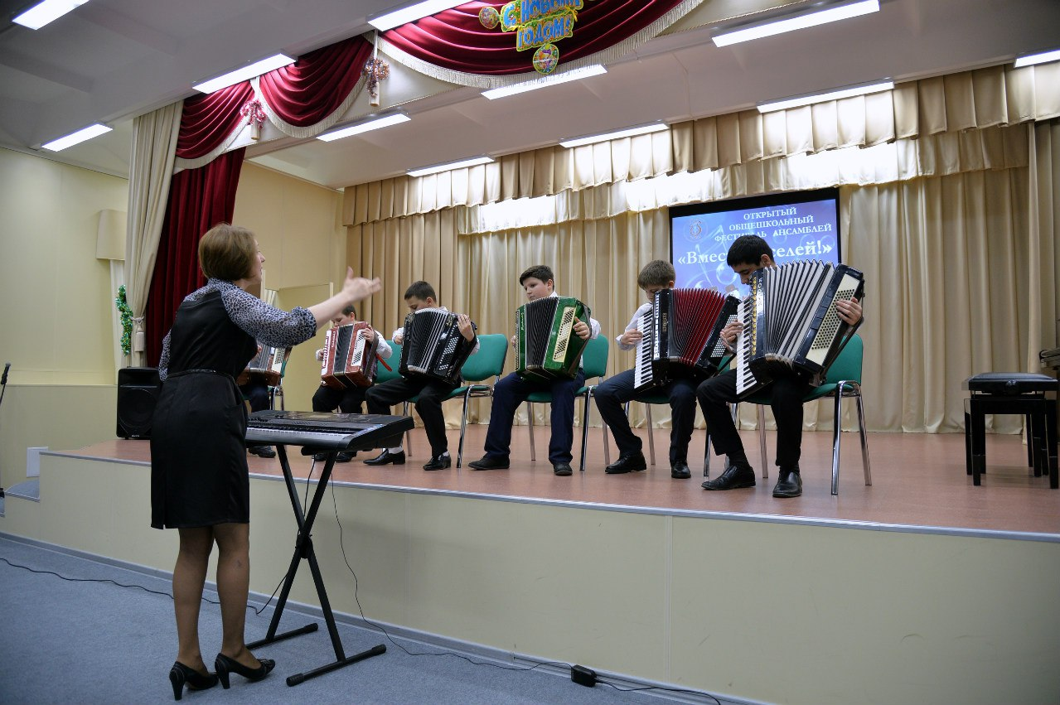

***Использованная литература:***

1. *И. М. Красильников «Методика обучения игре на синтезаторе», издательство «Искусство в школе», 2007 г.*
2. *М. Ю. Чёрная «Электронные музыкальные инструменты», издательство «Композитор-Санкт-Петербург», 2011 г.*
3. *Образовательный журнал «Музыка и электроника» № 1/2017, 4/2013*
4. *В. В. Крюкова «Музыкальная педагогика», издательство «Феникс» Ростов на Дону, 2003 г.*
5. *Г.М. Цыпин «Психология музыкальной деятельности» издательство Фирма "Интерпракс", 1994 г.*